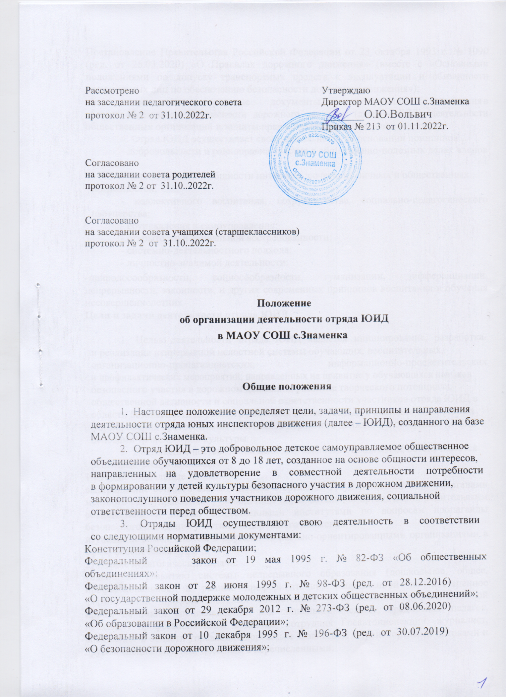

Постановление Правительства Российской Федерации от 23 октября 1993 г. № 1090 (ред. от 26.03.2020) «О Правилах дорожного движения» (вместе с «Основными положениями по допуску транспортных средств к эксплуатации и обязанности должностных лиц по обеспечению безопасности дорожного движения»);
иные нормативные правовые документы, регулирующие отношения в области образования, безопасности дорожного движения (далее – БДД), деятельности общественных организаций и защиты прав и интересов несовершеннолетних.
- Отряд ЮИД осуществляет свою деятельность на основании принципов:
  - добровольности и равноправия участия в общественно-полезных делах членов отряда;
  - вариативности и общности интересов, сочетания личных и общественных потребностей;
  - коллективного воспитания, сотрудничества, социально-педагогического партнерства;
  - соуправления и самоуправления;
  - открытости и социальной востребованности;
  - системно-деятельностного подхода;
  - личностно-значимой деятельности;
-природосообразности, социосообразности, гуманизации, дифференциации, непрерывности, законности, и других современных принципов воспитания и обучения несовершеннолетних.

Цели и задачи деятельности отряда ЮИД

- Целью деятельности отряда ЮИД является инициирование, разработка и реализация непрерывной целостной системы обучающих, воспитательных, организационно-пропагандистских, информационно-просветительских и профилактических мероприятий, направленных на привитие у обучающихся навыков безопасного участия в дорожном движении, развитие творческого потенциала, общественной активности и социальной ответственности участников отряда ЮИД в области безопасности дорожного движения (далее – «БДД»), оказание содействия в формировании правосознания участников дорожного движения и овладении детьми основами транспортной культуры.
- Достижение поставленной цели деятельности отряда ЮИД обеспечивается решением следующих задач³.
1 )Общие социальные задачи:
выстраивание сетевого взаимодействия с органами государственной власти, органами местного самоуправления, руководством образовательной организации, родительским сообществом и иными общественными институтами по вопросам пропаганды безопасного поведения участников дорожного движения;
изучение и обмен опытом с другими социально-ориентированными организациями в сфере обеспечения БДД.
2) Общие педагогические задачи:
содействие развитию системы непрерывного образования (дошкольное, общее, профессиональное) и ранней профориентации, направленной на постепенное формирование профессиональных компетенций и проведение профессиональной пробы по таким специальностям, как социальный педагог, предметный педагог, психолог, профессиональный водитель, сотрудник Госавтоинспекции, журналист, специалист в области управления дорожным хозяйством и транспортными потоками и другим специальностям, смежным с перечисленными;
организация активной социально-полезной занятости детей и подростков во внеурочное время и пропаганда здорового образа жизни;
организация шефства, добровольчества, наставничества в детско-подростковой и молодежной среде;
создание единого коллектива, способного объединить участников образовательных отношений (обучающихся, педагогов, родителей) на основе обучения безопасному поведению на дорогах и формирования нетерпимого отношения к нарушениям правил дорожного движения (далее – ПДД).
- Методические задачи:
  - поддержка разработок и исследований современных форм организации учебного процесса и внеурочной деятельности по пропаганде здоровьесберегающего поведения;
  - содействие проведению исследовательских работ, а также общественных экспертиз, проектов в области социологии, педагогики, экологии, социальной
психологии, медицины, в иных проявлениях общественной жизни для психолого- педагогического воздействия на участников дорожного движения;
содействие в организации и проведении занятий, семинаров, презентаций, выставок, культурно-массовых мероприятий, поддержка развития различных форм обучения основам безопасности участия в дорожном движении детей и подростков.
- Задачи, направленные на развитие личностных компетенций участников отряда ЮИД:
стимулирование личностного роста и саморазвития, творческого потенциала и инициативы, участие в деятельности, направленной на достижение успеха;
реализация мероприятий по формированию общественной активности и социальной ответственности участников отряда ЮИД;
создание условий для развития коммуникативных и организаторских способностей;
овладение основами лидерства, добровольчества и наставничества;
оказание содействия в социализации (социальной адаптации, социальной реабилитации) личности ребенка через включение его социально-одобряемую деятельность- и приобретение нового социального опыта;
содействие формированию правосознания у несовершеннолетних.
- Задачи, направленные на формирование у участников отряда ЮИД компетенций в сфере БДД:
содействие в формировании основ транспортной культуры;
углубленное изучение основ ПДД, знакомство с оперативно-техническими средствами регулирования дорожного движения;
формирование и развитие у обучающихся навыков безопасного поведения на дорогах, умения предвидеть опасные ситуации на дороге, избегать их, принимать грамотные решения в соответствии с ситуацией;
содействие в овладении умениями оказания первой помощи пострадавшим при

ДТП.

- информационно-пропагандистские задачи:
подготовка и распространение информационно-справочных, пропагандистских

и обучающих материалов по вопросам БДД и деятельности отрядов ЮИД;
содействие в привлечении детей к участию в пропаганде правил безопасного поведения на дорогах среди сверстников.

Результаты деятельности отряда ЮИД
Качественные результаты деятельности отряда ЮИД определяются по следующим показателям:
  - повышение уровня компетентности несовершеннолетних как участников дорожного движения;
  - профессиональная ориентация обучающихся в области обеспечения безопасности дорожного движения, жизнесбережения, транспортной инфраструктуры;
  - повышение социальной значимости отрядов ЮИД в системе профилактики детского дорожно-транспортного травматизма (далее – ДДТТ) и привития навыков безопасного участия в дорожном движении.
Количественные результаты деятельности отряда ЮИД определяются по следующим показателям:
  - увеличение числа детей и молодежи, вовлеченных в деятельность по профилактике ДДТТ;
  - увеличение численности отрядов ЮИД;
  - снижение уровня ДДТТ (в школе, в муниципальном образовании).

Организационные основы и структура отряда ЮИД
А)В целях реализации принципов системности, непрерывности, последовательности и преемственности в деятельности структура отряда ЮИД может быть разновозрастной.
Отряд ЮИД в зависимости от возраста его участников делится на следующие возрастные ступени⁴:
«Юный инспектор движения» (8-9 лет);
«Лидер ЮИД» (10-12 лет);
«Волонтер ЮИД» (13-14 лет);
«Наставник ЮИД» (15-16 лет);
«Профессия ЮИД» (17-18 лет).
В)Организационно-правовые формы отряда ЮИД⁵:
общественное объединение для детей – организация, созданная по инициативе администрации образовательной организации, педагогических работников, родителей, социальных партнеров и иных взрослых;
детское (молодежное) общественное объединение – организация, созданная по инициативе обучающихся.
Отряд ЮИД является постоянно действующим звеном в системе школьного (ученического) самоуправления.
Г) Отряд ЮИД создается на основании приказа руководителя образовательной организации.
Д) Участниками отряд ЮИД могут быть обучающиеся от 8 до 18 лет, изъявившие на добровольной основе желание активно участвовать в работе отряда ЮИД и профилактике ДДТТ.
Прием в отряд ЮИД осуществляется на основании заявления обучающегося (с 14 лет) либо при согласии обучающегося (до 14 лет), подтвержденном письменным заявлением родителей (законных представителей).
Е) Отряд создается при наличии не менее трех человек. В образовательных организациях с небольшим количеством обучающихся возможно создание отряда численностью менее трех человек.
Ж) Участникам отряда ЮИД выдается удостоверение установленного образца.
З) Высшим органом управления отрядом ЮИД является Слет (общий сбор) отряда ЮИД, проводимый один раз в год.
И) Основные документы отряда ЮИД⁶:
приказ образовательной организации о создании отряда ЮИД и назначении руководителя отряда ЮИД;
примерное типовое положение об организации деятельности отряда ЮИД в образовательной организации, утвержденное руководителем образовательной
организации
и руководителем отряда ЮИД;
паспорт отряда ЮИД, включающий в себя: информацию об образовательной организации, на базе которой осуществляет свою деятельность отряд ЮИД; список членов ЮИД с указанием даты рождения, телефона, родителей, домашнего адреса, класса обучения и должности в отряде ЮИД; список членов штаба ЮИД; данные о руководителе отряда ЮИД и командире;
примерный план работы отряда ЮИД на учебный год;
рабочая учебная программа обучения участников отряда ЮИД;
примерный план работы по профилактике ДДТТ в образовательной организации;
индивидуальные планы работы наставников ЮИД с обучающимися разных возрастных категорий;
портфолио отряда ЮИД: фото-, видео-, информационные отчеты о деятельности отряда ЮИД (в электронном виде), награды, достижения.

